**Информация о проведенных социальных практиках, организованных после просмотра и обсуждения фильмов в рамках проекта «Киноуроки в школах России»**

**в МБОУ «СОШ №2»**

Дата проведения социальной практики __________12 апреля_________________________

Фильм_"Стеша"___________________________________________

Тема социальной практики ___"Всё зависит от нас самих..."________________________

Класс __1А_________Школа____МБОУ «СОШ №2»_____________________________

Населенный пункт _______Алатырь_________________________________________________

Классный руководитель _____Варлашкина Ольга Михайловна _________________________

|  |  |  |  |  |  |  |  |  |  |
| --- | --- | --- | --- | --- | --- | --- | --- | --- | --- |
| Даты | | | Варианты  социальных практик (СП) | | | Количество активных участников в СП | | | Количество участников, дополнительно привлеченных к СП |
| просмотр  фильма | | проведения мероприятий по теме фильма | предложены  учениками  (не менее 3х) | | Выбраны к исполнению | учащихся | | родителей |
| 1 | | 2 | 3 | | 4 | 5 | | 6 | 7 |
| *12.04.2021* | | *12.04.2021* | *Подготовить проекты об окружающей природе.* | | *Подготовлены проекты.*  *Акция«"Сбереги дерево – собери макулатуру!»* | *23* | | *20* | *0* |
| *Акция "Сбереги дерево – собери макулатуру!».* | |
| Краткое описание проведенной социальной практики:  *После просмотра фильма, с помощью родителей, дети стали готовить проекты по окружающему миру и собирать макулатуру, обсудили на классном часе правила охраны природы.* | | | | | | | | |
| Выявленные проблемы, сложности  *нет* | | |  | | |  | | |
| Достоинства, достигнутые успехи | | | *дети были довольны результатом своей работы, потому что эта инициатива шла от них самих, а родители их поддержали. В своих проектах дети рассказали о своих домашних питомцах, о животных дикой природы. Школьники активно задавали друг другу вопросы и узнали много интересного об обитателях живой природы. Приняли активное участие в акции " Сбереги дерево – собери макулатуру !"* | | |  | | |
| Общая оценка результата социальной практики  *отлично* | | |  | | |  | | |

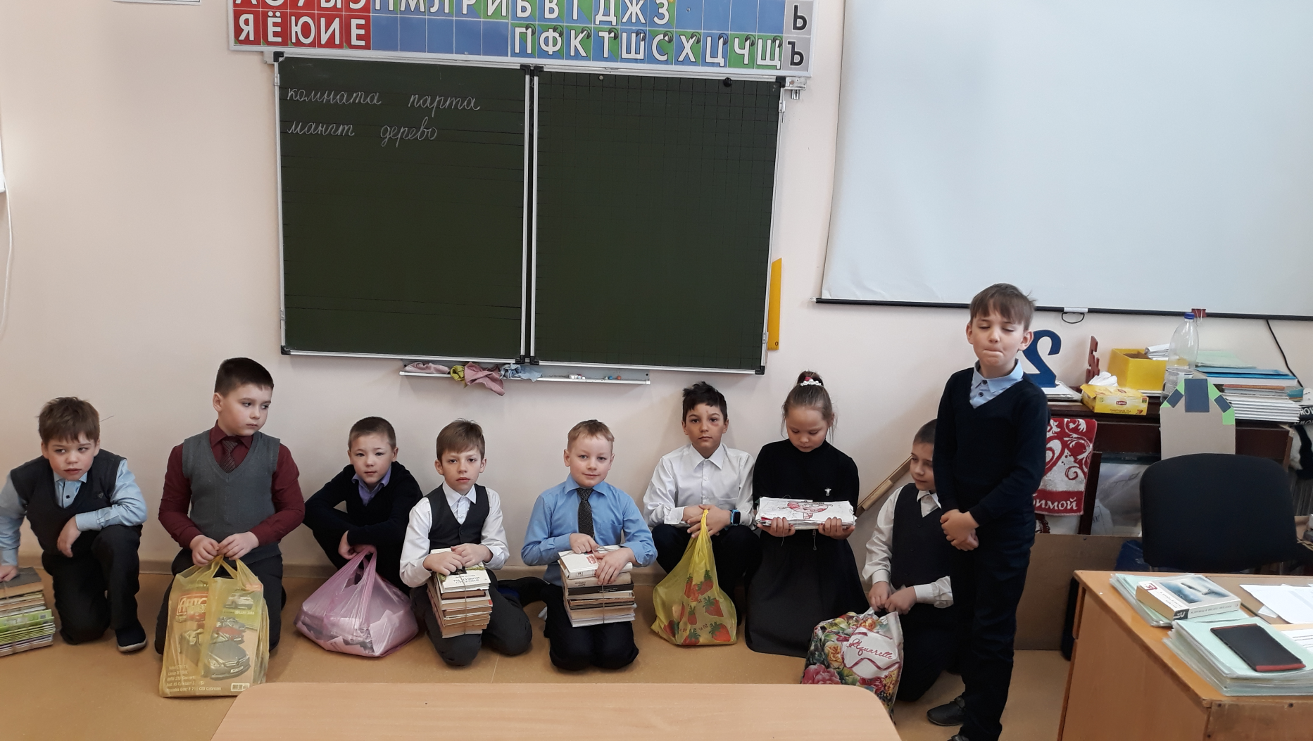

Часть собранной макулатуры

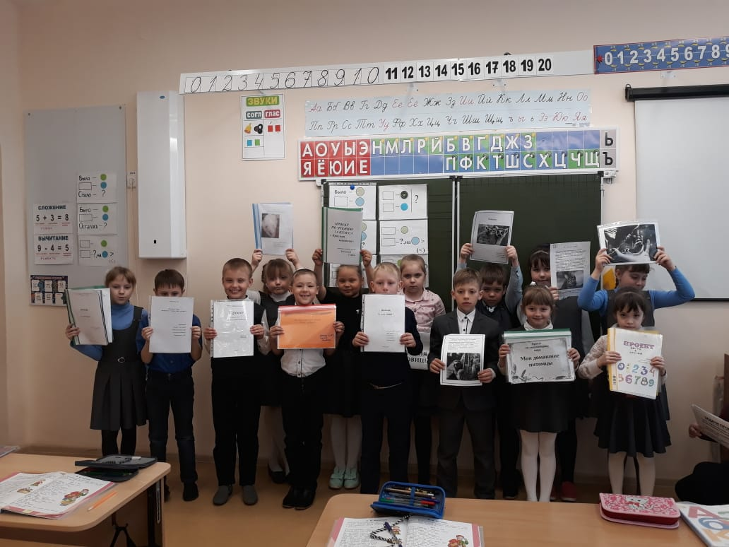

Наши проекты.